Методическая разработка дистанционного урока
В методической разработке дистанционного урока показано как можно организовать самостоятельную творческую исследовательскую деятельность учащихся 7 класса на уроке информатики при изучении темы «Системное программное обеспечение». Использование на уроках Web-сервисов значительно повышает у учащихся познавательную активность и позволяет им при помощи онлайн-сервисов на практике применить имеющиеся теоретические знания и навыки.
Учитель | Стуликова Алевтина Алексеевна
ОУ | Муниципальное бюджетное общеобразовательное учреждение городского округа Тольятти «Школа с углубленным изучением отдельных предметов № 93 имени ордена Ленина и ордена Трудового Красного Знамени «Куйбышевгидростроя»  (МБУ «Школа № 93»)
Предметная область | Информатика
Предмет | Информатика
Класс | 7
Тема урока | Системное программное обеспечение
Цели урока (образовательные, развивающие, воспитательные) | Образовательная:  Сформировать систему новых понятий, расширить знания учеников за счет включения новых определений, терминов, описаний.  Развивающая:  Научить школьников новым способам нахождения знаний посредством интеграции самостоятельной познавательной деятельности учащихся и информационно-коммуникационных технологий; при обучении развивать у учащихся познавательный интерес, творческие способности, речь, память, внимание, воображение.  Воспитательная:  Формировать у учащихся научное мировоззрение, нравственные качества личности, взгляды и убеждения.
Планируемые образовательные результаты (предметные, метапредметные, личностные) | Предметные:  - освоенные обучающимися в ходе изучения учебного предмета умений, специфических для данной предметной области, виды деятельности по получению нового знания в рамках темы, его преобразования и применения в учебных, учебно-проектных и социально-проектных ситуациях,  - сформированные научные представления по теме «Системное программное обеспечение», использование научной терминологии, ключевых понятий, методов и приемов;  - сформированные представления о компьютере как универсальном устройстве обработки информации; развитые основные навыки и умения использования компьютерных устройств;  - сформированные навыки и умения безопасного и целесообразного поведения при работе с компьютерными программами и в Интернете, умения соблюдать нормы информационной этики и права;  - владение системой базовых знаний о системном программном обеспечении.  Метапредметные:  Регулятивные УУД  - использование умений самостоятельно планировать пути достижения целей; соотносить свои действия с планируемыми результатами, осуществлять контроль своей деятельности, определять способы действий в рамках предложенных условий, корректировать свои действия в соответствии с изменяющейся ситуацией; оценивать правильность выполнения учебной задачи;  - владение основами самоконтроля, самооценки, принятия решений и осуществления осознанного выбора в учебной и познавательной деятельности;  - сформированные ИКТ-компетентности – широкий спектр умений и навыков использования средств информационных и коммуникационных технологий для сбора, хранения, преобразования и передачи различных видов информации, навыки создания личного информационного пространства (обращение с устройствами ИКТ; фиксация изображений; создание письменных сообщений; коммуникация и социальное взаимодействие; поиск и организация хранения информации; анализ информации).  Познавательные УУД  - поиск и выделение необходимой информации;  - анализ объектов с целью выделения признаков (существенных, несущественных);  - выбор оснований и критериев для сравнения, классификации информации и умение структурировать знания;  - самостоятельное создание алгоритмов деятельности при решении проблем творческого и поискового характера;  - рефлексия способов и условий действия, контроль и оценка процесса и результатов деятельности.  Коммуникативные УУД  - умение с достаточной полнотой и точностью выражать свои мысли и донести свою позицию до других;  - умение оформлять свою мысль и умение адекватно, осознанно и произвольно строить речевое высказывание в устной и письменной речи (на уровне одного предложения или небольшого текста).  - умение продуктивно общаться и взаимодействовать в процессе совместной деятельности, учитывать позиции других участников деятельности, эффективно разрешать конфликты.  Личностные УУД  - владение первичными навыками анализа и критичной оценки получаемой информации;  - ответственное отношение к информации с учетом правовых и этических аспектов ее распространения;  - развитие чувства личной ответственности за качество окружающей информационной среды;  - способность увязать учебное содержание с собственным жизненным опытом, понять значимость подготовки в области информатики в условиях развития информационного общества;  - готовность к повышению своего образовательного уровня и продолжению обучения с использованием средств и методов информатики;  - способность и готовность к общению и сотрудничеству со сверстниками и взрослыми в процессе образовательной, общественно-полезной, учебно-исследовательской, творческой деятельности;  - способность и готовность к принятию ценностей здорового образа жизни за счет знания основных гигиенических, эргономических и технических условий безопасной эксплуатации средств ИКТ.
Тип дистанционного урока | Урок открытия нового знания
Методы дистанционного урока | - методы организации и осуществления учебно-познавательной деятельности (практические, репродуктивные и проблемные, самостоятельная работа),  - методы трансляции учебных материалов (сетевая технология),  - методы стимулирования и мотивации учения (развитие интереса, создание ситуации успеха),  - методы развития ответственности,  - методы контроля и самоконтроля (индивидуальные и групповые, репродуктивные и творческие, синхронные).
Формы организации | Видеоконференцсвязь (веб-занятие)
Образовательные ресурсы и оборудование | Электронные ресурсы:  - Интерактивное онлайн-задание «Программное обеспечение компьютера» https://learningapps.org/761299  - Google-презентация «Системное программное обеспечение» для совместной работы https://clck.ru/YqsWC  - Онлайн-тест «12 – Системные программы» с сайта К. Полякова https://kpolyakov.spb.ru/school/test7a/12.htm  - Google-форма «Рефлексия» https://clck.ru/Yr8ci  Демонстрационные ресурсы:  - Блог «О! Информатика!»  http://o-informatika.blogspot.com/2021/10/blog-post_41.html  - Видео-физкультминутка с сайта YouTube https://clck.ru/FqYMc  - Печатные ресурсы:  - Поляков К.Ю. Информатика (в 2 частях). 7 класс. Ч. 1: учебник / К. Ю. Поляков, Е. А. Еремин. — 3-е изд., стереотип. – М: Просвещение, 2021.  Оборудование урока:  - Компьютер или смартфон,  - Приложение Zoom  - Web-браузер
Технологическая карта дистанционного урока
Этапы: | Деятельность учителя | Деятельность учащихся | Примечание
Мотивационный  (самоопределение) к учебной деятельности  1 мин. | Организация Zoom-конференции.  Включение в деловой ритм. Устное приветствие учителя.  За 5 минут до начала урока учитель отправляет ссылку на урок в АСУ РСО. | Вход на Zoom-урок  Подготовка класса к работе. | На мотивационном этапе происходит осознанное вступление ребенка в учебную деятельность, которое возможно только при условии инициативы учителя, направленной на формирование детского интереса, разъяснения требований и реализации установок на успех.
Актуализация и фиксирование индивидуальных затруднений в пробном действии.  3 мин. | Выявляет уровень знаний, определяет типичные недостатки.  В чат Zoom-конференции размещается ссылка на интерактивное онлайн-задание «Программное обеспечение компьютера»  https://learningapps.org/761299  Приложение 1. | Выполняют задания, тренирующие отдельные способности к учебной деятельности, мыслительные операции и учебные навыки. Скрин выполненного задания школьники присылают на электронную почту учителя. | На этапе актуализации учитель выявляет уровень знаний, фиксирует индивидуальные затруднения, а самостоятельное выполнение школьниками пробных заданий, поиск проблем позволяет активизировать мыслительные процессы.  Интерактивное онлайн-задание позволяет школьникам выполнить упражнение и сразу увидеть оценку своей работы. Если были допущены ошибки, то есть возможность исправить и проверить правильность выполнения.  Задание содержит не только вопросы, на которые школьники должны знать ответы, но и вопросы, которые подробно не рассматривались на предыдущих уроках.
Выявление затруднений и их причин.  6 мин. | Создание условий для получения учениками опорных знаний.  Учитель предлагает школьникам прочитать § 11 (стр. 86-88) и найти ответы на вопросы, которые вызвали затруднения при выполнении предыдущего задания. | Индивидуальная работа с учебником (Поляков К.Ю. Информатика (в 2 частях). 7 класс. Ч. 1: учебник / К. Ю. Поляков, Е. А. Еремин. — 3-е изд., стереотип. – М: Просвещение, 2021)  § 11 (стр. 86-88). | Выделение точечных проблемных моментов в ходе индивидуальной работы с учебником – конкретных знаний, без которых невозможно достижение учебной цели.
Физкультминутка 2 мин. | Учитель включает физкультминутку https://clck.ru/FqYMc  Приложение 5. | Выполняют упражнения
Построение проекта выхода из затруднения  1,5 мин. | Учитель проводит работу по составлению проекта выхода из затруднения.  Отправляет школьникам в чат Zoom-конференции ссылку на совместную Google-презентацию https://clck.ru/YqsWC  Приложение 2. | Составляют план достижения цели и определяют средства.  Открывают совместную Google-презентацию | Обсуждение будущих учебных действий, в ходе которых при консультативной поддержке учителя ученики формулируют тему, цели и задачи занятия, определяют приоритетные формы исследовательской или поисковой активности, все это позволяет школьникам научиться проектировать выход из затруднения.
Реализация проекта  1,5 мин. | Учитель дает задание, организует обсуждение и выбор оптимального варианта из предложенных учащимися. | Обучающиеся выдвигают гипотезы и строят модели исходной проблемной ситуации, исследуют возможности совместной онлайн работы. | В ходе продуктивной дискуссии выбирается наиболее рациональный метод из числа тех, что были предложены участниками образовательного процесса, и осуществляется решение исходного проблемного задания. Задача педагога – подведение учеников к оптимальной форме активности, акцентирование внимания на способе решения трудности и возможности его дальнейшего использования. Данный этап позволяет активизировать познавательную инициативу, формирует умение формулировать и аргументировать свое мнение и позиции в коммуникации, учитывать разные мнения.  Каждому школьнику предлагается заполнить один слайд совместной Google-презентации и ответить на поставленный вопрос. В случае если задание выполнено быстро и осталось время, то у обучающихся есть возможность поработать на дополнительном слайде, т.к. количество слайдов представлено с избытком.
Индивидуальная самостоятельная практика обучающихся  8 мин. | Организует деятельность по применению новых знаний.  Учитель контролирует правильность выполнения школьниками задания, организует демонстрацию презентации. | Индивидуальная работа на слайде в совместной Google-презентации.  Демонстрация одноклассникам результата своей работы. | Выполнение заданий нового типа с последующей демонстрацией одноклассникам. В ходе данного вида активности усилия учителя нацелены на проектирование ситуаций успеха для каждого школьника.
Контроль и самооценка результатов работы  5 мин. | Выявляет уровень знаний.  Отправляет в чат Zoom-конференции ссылку на онлайн-тест https://kpolyakov.spb.ru/school/test7a/12.htm  Приложение 3. | Выполняют задания, тренирующие способности к учебной деятельности, мыслительные операции и учебные навыки. Скрин выполненного теста с оценкой школьники присылают на электронную почту учителя. | На этапе контроля учитель выявляет уровень знаний, фиксирует индивидуальные затруднения, а самостоятельное выполнение школьниками тестирующего задания, фиксация проблем позволяет активизировать мыслительные процессы.
Рефлексия учебной деятельности, самоанализ, рефлексия чувств и эмоций  2 мин. | Обеспечивает рефлексивную деятельность учащихся  Отправляет ссылку на Google-форму рефлексии https://clck.ru/Yr8ci  Приложение 4. | Самооценка собственной деятельности, соотносят цель и результаты, степень их соответствия. | Проговаривание школьниками нового содержания, которое оценивается через призму личного опыта, впечатлений.

Примечание
Отметка за урок выставляется в электронный журнал АСУ РСО после проверки всех присланных заданий.
Отметка = среднее арифметическое оценок трех выполненных школьниками заданий.
Задание «Пазл»
Правильность ответов проверят сайт LeaningApps.org
- без ошибок – отметка за задание 5;
- ошибся, но сам исправил – отметка за задание 4;
- ошибся и не исправил – отметка за задание 3.
Задание «Презентация»
- Заполнены все блоки слайда совместной Google-презентации.
- Вопрос слайда раскрыт верно.
- Отсутствие орфографических ошибок.
Задание «Тест»
- Онлайн-тест с сайта К. Полякова оценивает работу школьника по 5-балльной системе.

Приложение 1
Интерактивное задание «Программное обеспечение компьютера» https://learningapps.org/761299 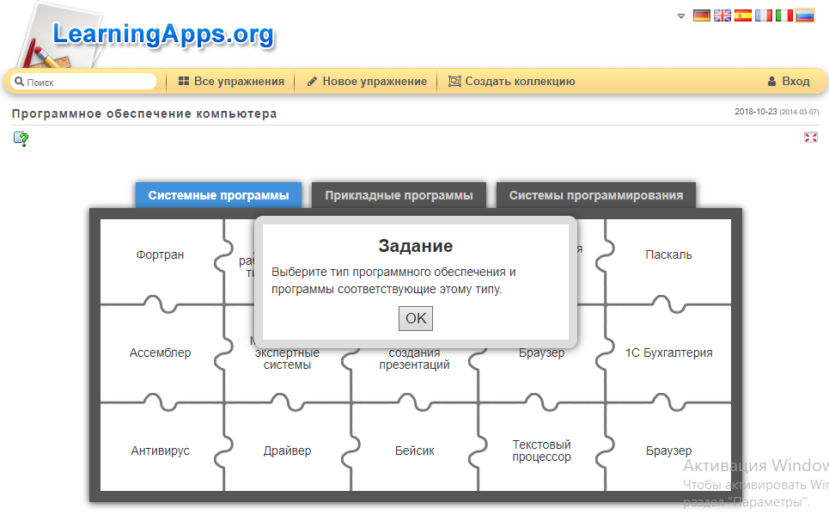

Приложение 2
Google-презентация «Системное программное обеспечение» для совместной работы https://clck.ru/YqsWC
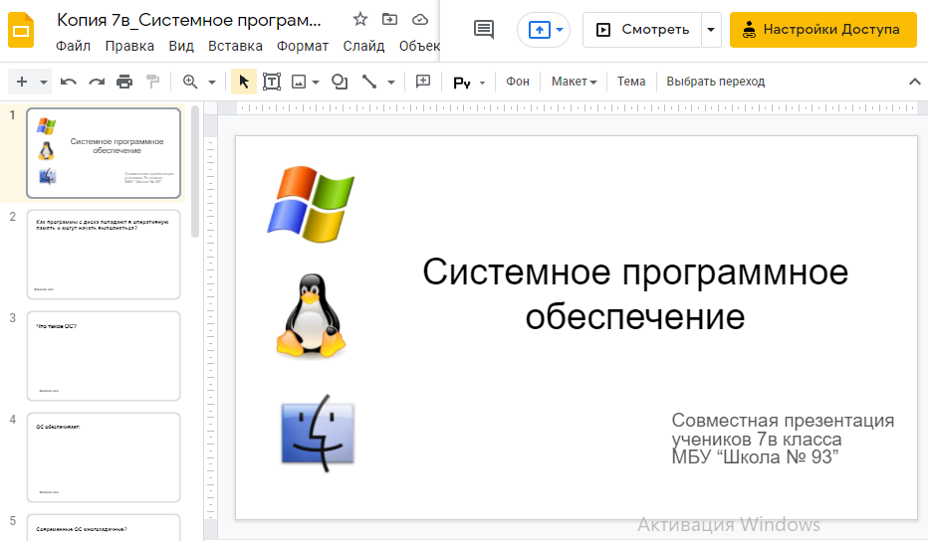
Приложение 3
Онлайн тест «12 – Системные программы» с сайта К. Полякова https://kpolyakov.spb.ru/school/test7a/12.htm
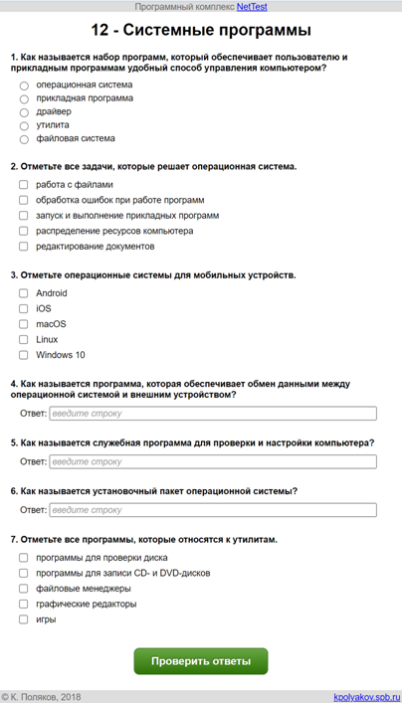
Приложение 4
Google-форма «Рефлексия» https://clck.ru/Yr8ci
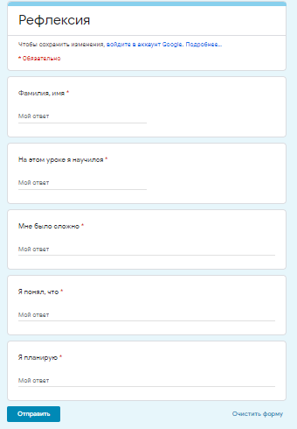
Приложение 5
Видео-физкультминутка с сайта YouTube https://clck.ru/FqYMc
